Инструкция по использованию скрипта manage_chat_members_V1
Управление участниками чата или канала
Скрипт позволяет добавлять и удалять участников в чат, добавлять и удалять подписчиков канала, а также назначать администраторов чата или канала.

- Подготовьте OAuth-токен бота с правами администратора, состоящего в чате или канале.
Бота можно создать на странице создания ботов в админке Яндекс 360 для бизнеса.
При создании бота его OAuth-токен копируется в буфер обмена, сохраните его в отдельное место, он понадобится вам позже.
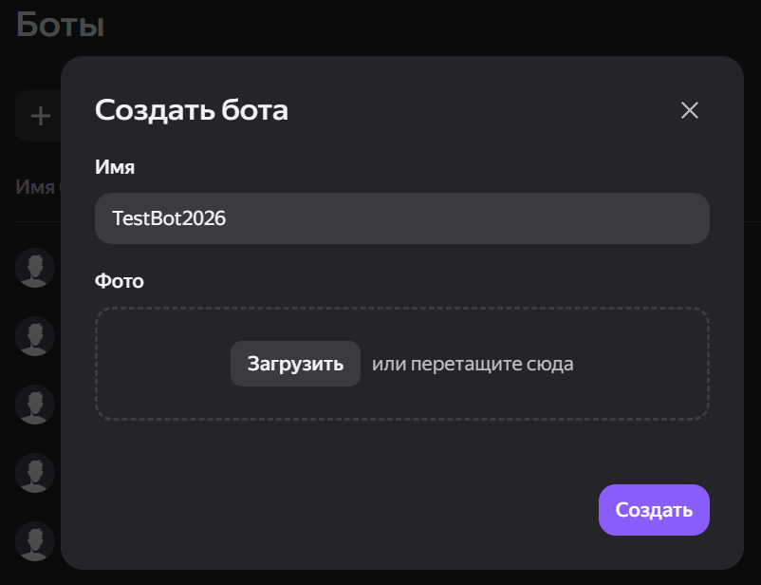
- Подготовьте id чата или канала, его можно взять из адресной строки в браузере, заменив «%2F» на «/»
Например:
Из адреса https://yandex.ru/chat?ncrnd=XXXXX#/chats/0%2F0%2FXXXXXXXXXXXXXXXXXXXXXXXXXXX
Копируем его id и меняем «%2F» на «/», получаем 0/0/XXXXXXXXXXXXXXXXXXXXXXXXXXX
- Подготовьте пользователей, с которыми хотите совершить действия в виде списка в форматах .csv или .xlsx, так же пользователей можно добавлять вручную через запятую, точку с запятой или пробел.
- Запустите скрипт использую .bat файл start_manage_chat_members
или используя команду в консоли
python manage_chat_members_V1.py
- Введите OAuth токен бота.
Скопируйте токен и вставьте нажатием правой кнопки мыши и нажмите «Enter». Токен не виден на экране.
- Введите id чата
- Следуйте инструкциям скрипта

